- Creación DB Interfaz

1.1
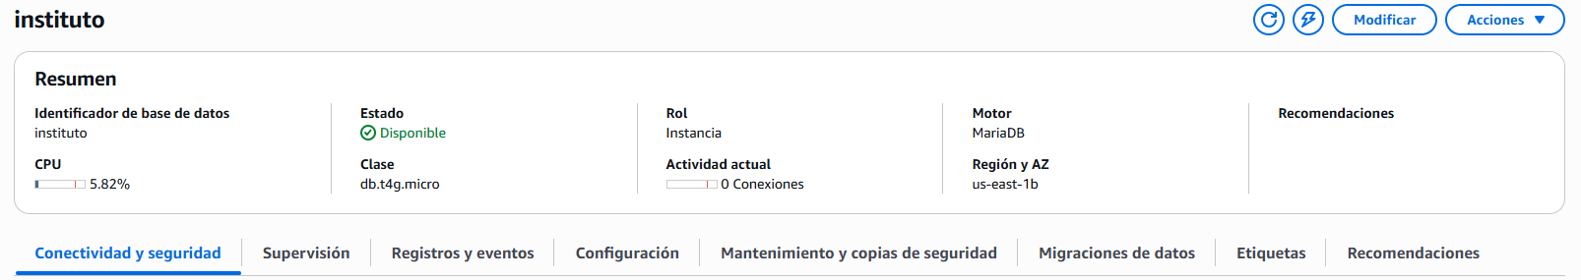

1.2
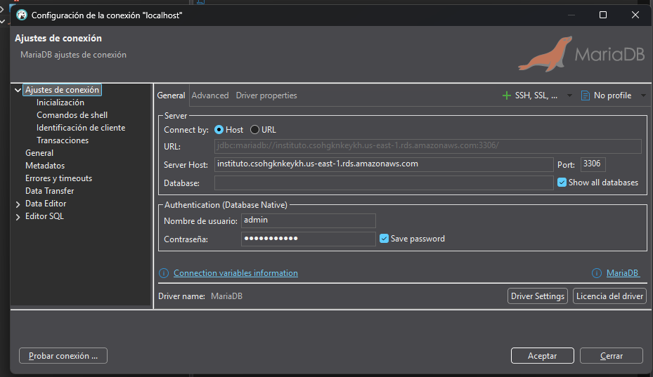
- AWS CLI

2.1
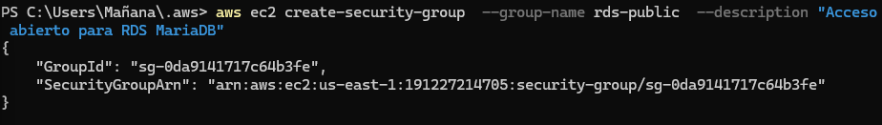

2.2
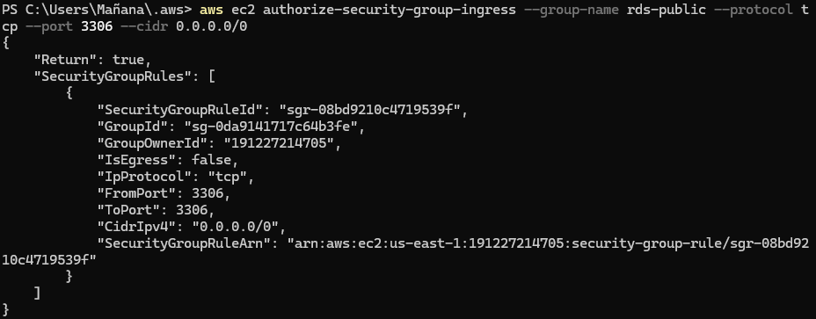

2.3
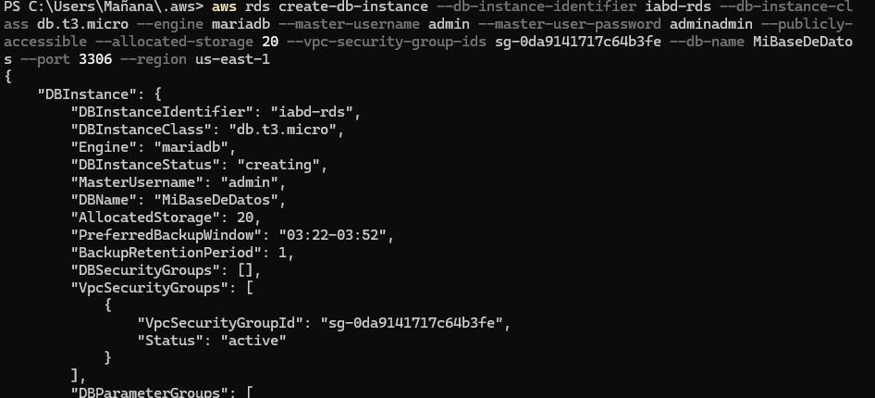
Aquí se ve como se está creando:
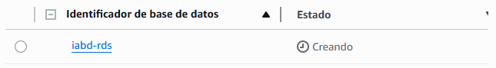
- Uso de instantáneas

3.1 instantánea desde entorno grafico
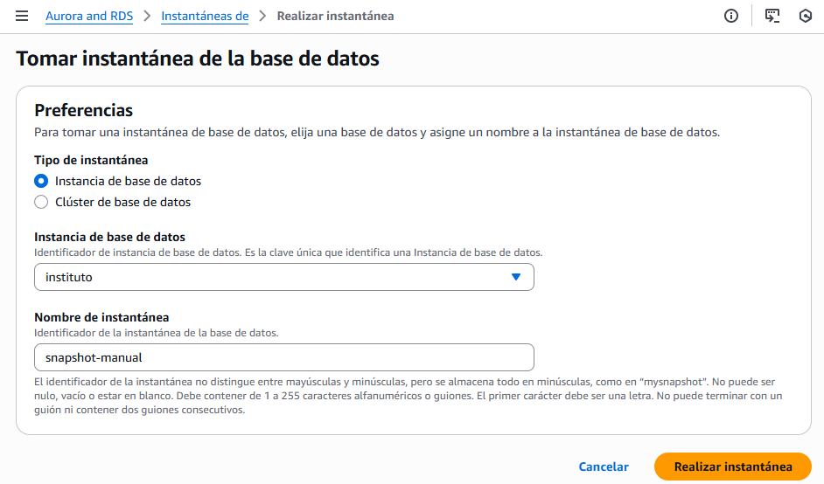

3.2 instantánea desde AWS CLI
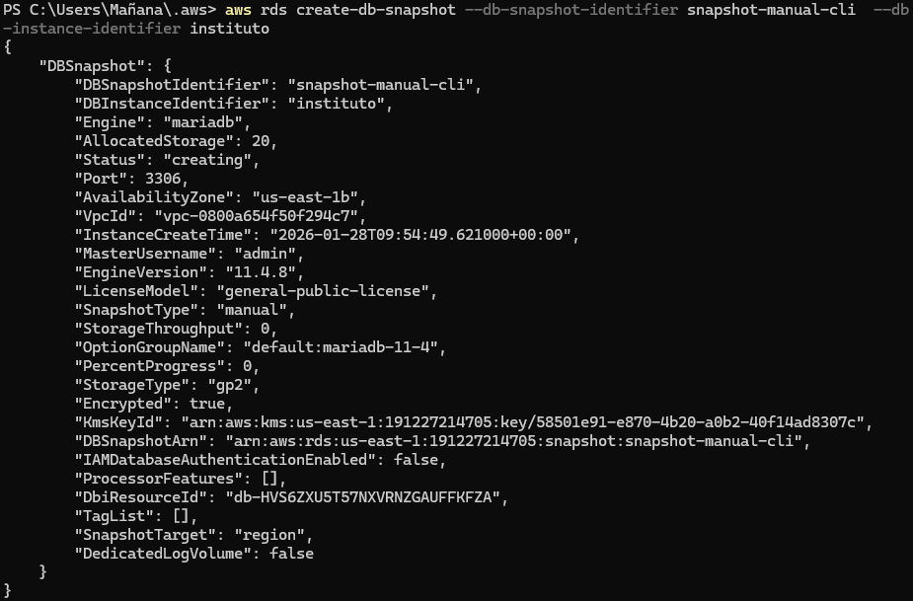

- Restaurar instantánea
  - Restaurar instantánea desde entorno grafico
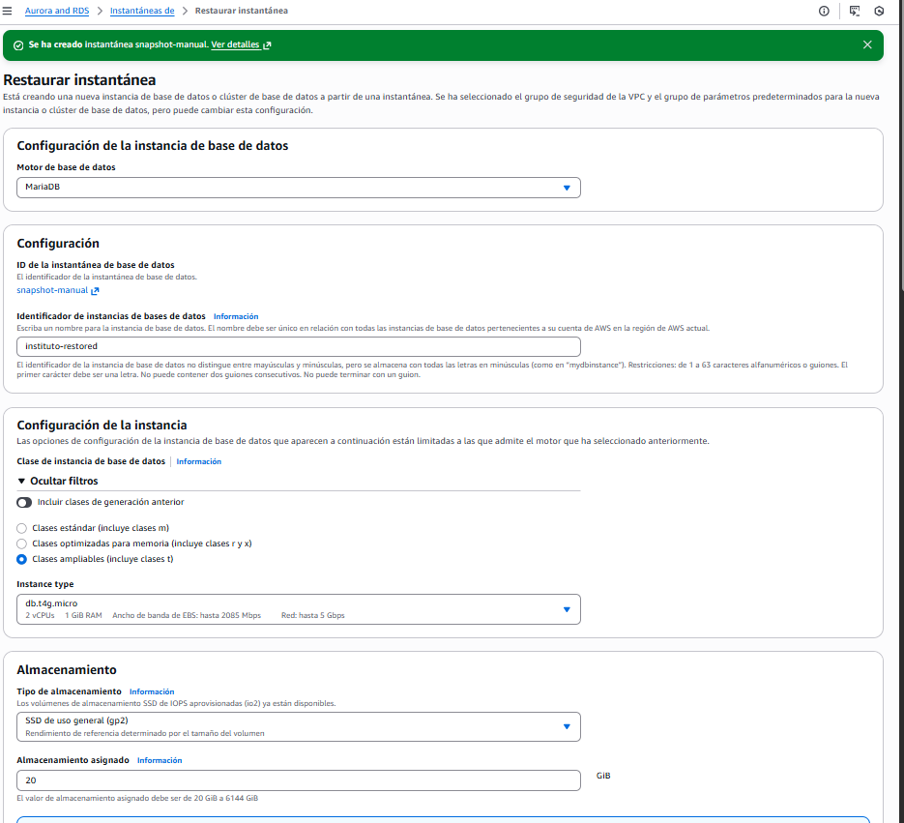
  - Restaurar instantánea desde AWS CLI
